**«Знакомство с трудом пом. воспитателя»**

**-** Сегодня мы поговорим с вами о профессиях. А что такое профессия? Профессия-это **труд**, которому человек посвящает свою жизнь.

- Каждому человеку необходимо **трудиться**, ведь именно **труд** приносит пользу и делает человека сильным, красивым и **трудолюбивым**.

- Кто **трудится в детском саду**? *(В детском саду****трудятся****: повар,****воспитатель****,****помощник воспитателя****, музыкальный руководитель, сторож, прачка, завхоз, заведующая, медсестра)*

**Дидактическая игра *«Какая профессия у человека»***

1. Кастрюля, вкусное блюдо, газовая плита *(Повар)*

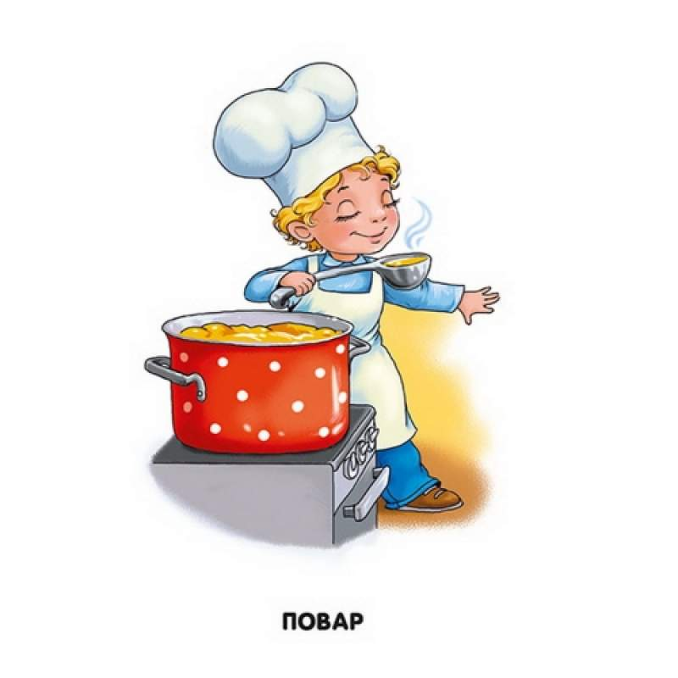

2. Дети, игрушки, прогулка *(****Воспитатель****)*

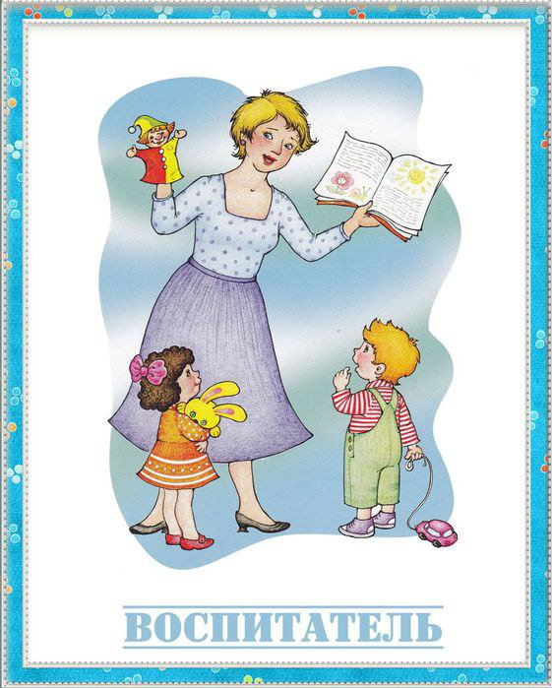

3. Шприц, градусник, витамины *(Врач, Медсестра)*

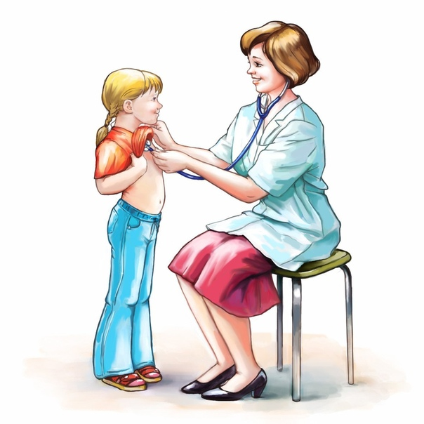

4. Стиральный порошок, стиральная машина, утюг *(Прачка)*



5. Грабли, лопата, метла *(Дворник)*

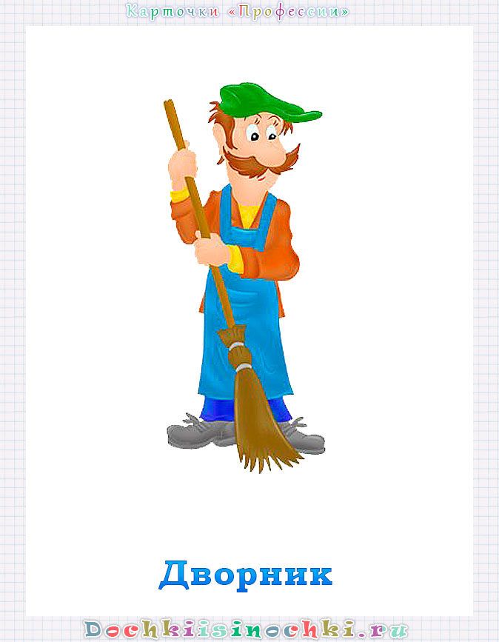

-Ребята, каждый день, приходя в **группу**, мы встречаемся с нашей Ириной Владимировной. А как вы думаете, зачем Ирина Владимировна каждый день приходит в детский сад? (*Ирина Владимировна работает в детском саду)*

В детском саду у Ирины Владимировны очень много дел. Чем занимается Ирина Владимировна? *(Вы моете пол, чистите ковры, моете посуду, приносите нам еду,****помогаете нам одеваться)***

- Правильно ребята, с утра не покладая рук Ирина Владимировна для вас старается и **помогает воспитателю** поэтому её работа так и называется **помощник воспитателя**.

–У Ирины Владимировны так же есть верные помощники. Я вам сейчас загадаю загадки, отгадав их вы узнаете, что же это за предметы

1) Целый день он пляшет, пляшет

Рад он по полу плясать

Где попляшет, где помашет,

Не соринки, не сыскать *(веник)*

2)Ходит бродит по коврам,

Водит носом по углам

Где прошел там пыли нет

Пыль и сор - его обед. *(пылесос)*

3)Пыль на шкафчике протрет

И стол в порядок приведет *(тряпочка)*

4)Всю посуду перемоет

И до блеска ототрёт *(губка)*

5)Если есть у вас в хозяйстве

Палка с тряпкой на конце

То и **группа чище**

И радость на лице *(швабра)*

6)В него воду наливают

В него мусор собирают

И отходы и песок

И все, что хочешь ты дружок *(ведро)*

- Вот видите сколько предметов **помощников** у Ирины Владимировны, но и с их **помощью** у неё все равно много дел и она очень устает после работы.

- А как же мы можем ей **помочь**?

Наводящие вопросы?

1) Что бы лесенка и раздевалка были чистыми- надо ноги вытирать.

2) Что бы меньше подметать пол- не мусорить.

3)А что делает дежурный- дежурный **помогает** накрывать на стол и относить посуду в раковину.